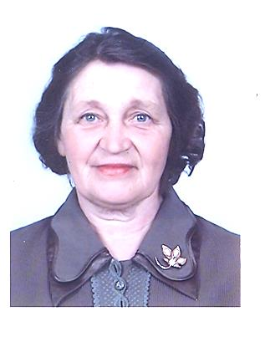

Дыкина
Вера Андреевна

1940 жылы 24 шілдеде дүниеге келген. Мектеп жылдары Боголюбов мектебінде басталды. Ал Вера Андреевна Петропавл қаласының №4 орта мектебін бітірді. 1958-1963 жылдары Петропавл педагогикалық институтында жаратылыстану-география факультетінде оқыды.
Институтты сәтті бітірген Вера Андреевна биология және география пәнінің мұғалімі дипломымен Шағалалы мектебіне жұмысқа келді, онда оның педагогикалық жолы басталды. Содан кейін Оңтүстік мектепте жұмыс істеген жылдар болды. Осылайша 12 жыл өтті. Жас мұғалімнен Вера Андреевна өзінің жұмыс тәжірибесімен нағыз мұғалімге айналды. Смирновта бос орын пайда болды, ал Вера Андреевна алдымен сегіз жылдық мектепке жұмысқа келді, онда ол 1974 жылдан 1978 жылға дейін жұмыс істеді.
Смирнов № 1 орта мектебіне 15 жылдық тәжірибесі бар тәжірибелі педагогты 1978 жылы мектеп директоры Александр Георгиевич Докучаев биология және география пәнінің мұғалімі қызметіне қабылдады. Мұнда Вера Андреевна лайықты демалысқа шыққанға дейін тағы 17 жыл жұмыс істеді.
Осы жылдар ішінде көптеген қызықты оқиғалар болды. Мектеп әкімшілігі, АББ әріптестері мен әдіскерлері әрқашан жоғары бағалаған сабақтардан басқа, сынып жетекшілігі де болды. Вера Андреевна Смирнов № 1 орта мектебінің 5 түлегінің сынып жетекшісі болды. Өскелең ұрпақты тәрбиелеу ісіндегі көпжылдық және мінсіз еңбегі үшін Вера Андреевнаның ел тарихын зерттеуге болатын көптеген мадақтамалары бар. «Өскелең ұрпақты коммунистік тәрбиелеу бойынша мінсіз жұмысы үшін» «Бүкілодақтық Мұғалімдер күніне орай мінсіз жұмысы үшін» деген тұжырыммен облыстық халыққа білім беру бөлімінің (облыс) грамоталары бар.
Вера Андреевна балаларды оқыту мен тәрбиелеуден басқа әдістемелік жұмыс жүргізді, биология пәнінің мұғалімдерінің жетекшісі болды және осы жұмыс майданы үшін аудандық мақтау қағазына ие болды. Сонымен қатар, Смирнов орта мектебінің үздік дәстүрлерін қолдай отырып, Вера Андреевнаның жұмысы кезінде мектеп жанындағы оқу-тәжірибелік учаскесі оқу-тәжірибелік учаскелердің аудандық байқауында 1-орынды иеленді, ол үшін ол да грамотамен марапатталды.
Вера Андреевна 1995 жылы еңбек сіңірген демалысына кетіп, жалпы педагогикалық өтілі 32 жыл және «Еңбек ардагері» құрметті атағына ие болды. Оның ішінде 17 жыл Смирнов №1 орта мектебіне берілді, ол туралы ол жылы сөздермен еске алады: «Менің балаларым осы мектепте оқыды. Менің немерелерім осы мектепте оқыды. Ал қазір менің шөберем осы мектепте оқиды. Мен оған ең құнды нәрсеге сенемін».

